SISWAKU, SAHABATKU
Suatu Tinjauan Teologis tentang Peranan Guru Pendidikan Agama Kristen
Sebagai Sahabat Nara Didik dalam Proses Pembelajaran
di Sekolah-Sekolah Menengah Atas dalam Wilayah Kecamatan Rantepao
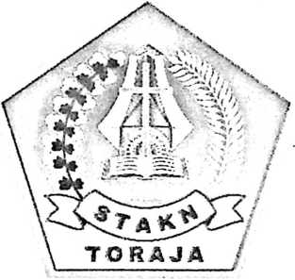
SKRIPSI
Diajukan Untuk Memenuhi Persyaratan Guna Memperoleh
Gelar Sarjana Teologi (S.Th) Jurusan PAK
Pada Sekolah Tinggi Agama Kristen Negeri Toraja
FRONIKA TONAPA
20031743
SEKOLAH TINGGI AGAMA KRISTEN NEGERI
(STAKN) TORAJA
2 009

Judul Skripsi : | SISWAKU, SAHABATKU
Sub Judul : | Suatu Tinjauan Teologis tentang Peranan Guru  Pendidikan Agama Kristen Sebagai Sahabat Nara  Didik dalam Proses Pembelajaran di Sekolah  Menengah Atas dalam Wilayah Kecamatan Rantepao.
Dipersiapkan oleh : | FRONIKA TONAPA
NIRM : | 20031743
Jurusan : | Pendidikan Agama Kristen
Paket : | PAK
Setelah diperiksa dan diteliti ulang, ternyata telah memenuhi persyaratan  untuk dipertahankan di depan Dewan Penguji.  Rantepao, 17 Februari 2009 | Dosen Pembimbing,
Pembimbing I | Pembimbing II

Judul Skripsi  Sub Judul | SISWAKU, SAHABATKU  Suatu Tinjauan Teologis tentang Peranan Guru  Pendidikan Agama Kristen Sebagai Sahabat Nara Didik  dalam Proses Pembelajaran di Sekolah Menengah Atas  dalam Wilayah Kecamatan Rantepao.
Ditulis oleh | FRONIKA TONAPA
Jurusan | Pendidikan Agama Kristen
Dosen Pembimbing | Pdt. Maidiantius Tanyid, M.Th.  Sanda Mongan, S.Th.

Telah dipertahankan oleh penulisnya di depan Panitia Ujian Saijana (SI)
Sekolah Tinggi Agama Kristen Negeri (STAKN) Toraja pada tanggal 27 Februari
2009.
1. Ketua
2. Sekretaris
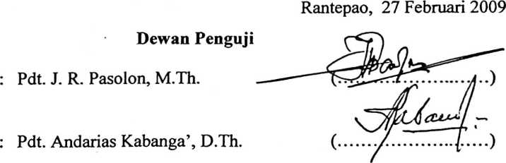
Panitia Ujian

RANNU SANDERAN, S.Th.
NIP. 150 378 048
Sekretans.
SALMON

TUNG, S.Th.
NIP. 150 378 046
Mengetahui
Ketua ST Toraja,

Pdt. S. P. SURIPATTY, S.Th, MPA.
NIP. 150 177 420 »
iii



ABSTRAKSI
FRONIKA TONAPA, 2009, menyusun skripsi dengan judul “SISWAKU,
SAHABATKU”, dengan sub judul “Suatu Tinjauan Teologis tentang Peranan Guru
Pendidikan Agama Kristen Sebagai Sahabat Nara Didik dalam Proses Pembelajaran
di Sekolah Menengah Atas dalam Wilayah Kecamatan Rantepao”.
Judul ini dipilih sebagai bahan untuk meninjau kembali akan tugas dan
peranan guru PAK yang semestinya dalam meningkatkan mutu PAK, dan dalam
menunjang keberhasilan proses pembelajaran PAK di sekolah-sekolah menengah
atas. Dari judul skripsi ini hendak menjelaskan bahwa peranan seorang guru PAK
adalah peranan yang multifungsi, selain sebagai pengajar Agama Kristen mereka juga
adalah seorang pendidik dan pembimbing. Yang membimbing setiap mereka yang
dipercayakan oleh Allah kepadanya. Peranan inilah yang membedakan seorang guru
PAK dengan guru bidang studi lain. Yang mengajar dan menyampaikan ilmu dengan
tujuan supaya siswa menjadi pintar dan berilmu sehingga keberhasilan siswa dalam
mengikuti proses pembelajaran hanya diukur dari kepintaran dan nilai-nilai kognitif
yang berhasil didapatkan oleh siswa. Sedangkan PAK tidaklah demikian, karena ada
sebuah nilai yang membedakannya dengan bidang studi lain yakni bahwa PAK
adalah sebuah pembelajaran iman yang di dalamnya lebih menekankan pada nilai-
nilai spiritual dan nilai-nilai moral. Karena itu keberhasilan seorang siswa dalam
mengikuti pelajaran tidak hanya boleh diukur dari kepintaran mereka menghafal
tokoh-tokoh Alkitab atau sejarah bangsa Israel dan lain sebagainya, melainkan
keberhasilan siswa dapat dilihat dari sejauh mana kecerdasan dan pola hidup Kristen
yang diperlihatkan. Sehubungan dengan peranan guru PAK sebagai seorang pendidik
dan pembimbing, maka semestinya guru PAK harus bisa memposisikan diri sebagai
seorang sahabat dari siswa, supaya guru PAK dapat mengetahui permasalahan yang
dihadapi oleh siswa, dan bagaimana iman Kristen berbicara tentang permasalahan
hidup siswa tersebut.
iv
Setelah penulis mengadakan penelitian di lapangan, ternyata bahwa masih
sebagian dari guru-guru PAK belum bisa memperlihatkan dan memainkan peranan
seorang guru PAK sebagai seorang sahabat dari siswa. Sehingga bagi siswa, guru
PAK tidak jauh berbeda dengan guru bidang studi yang lain yang mengajar mereka.
Oleh karena itu melalui tinjauan ini penulis mengharapkan supaya
hendaknya pengajaran dan pembimbingan dalam Pendidikan Agama Kristen beijalan
bersamaan supaya dapat meningkatkan mutu dari pengajaran PAK. Sehingga guru
PAK sebagai alat yang dipakai oleh Allah untuk membawa setiap domba-domba-Nya
kepada terang-Nya dengan kesadaran tersebut membantu siswa dalam
keberhasilannya mengikuti pelajaran PAK.

